Wady i zalety łodzi elektrycznych na przykładzie Yara Birkeland

# firmy zaangażowane i koncepcja projektu

Firmy zaangażowane w projekt statku Yara Birkeland to *Yara*, *Kongsberg*, *VARD* oraz *Enova* [2].

## Yara International

**Yara International** to norweskie przedsiębiorstwo działające na całym świecie, zajmujące się **produkcją nawozów rolnych** [3]. Firma kreuje się na markę odpowiedzialną społecznie, której głównym celem jest walka z takimi problemami jak niedobór żywności, ograniczona przestrzeń uprawna i zanieczyszczenie powietrza [4].

Mając na uwadze te cele, firma oprócz nawozów stara się promować nowoczesne technologie rolnicze oparte o cyfryzację. Chodzi tu np. o czujniki poziomu azotu spięte ze smartfonami i tabletami i tego typu wykorzystanie komunikacji cyfrowej, automatyki i analizy danych [5].

## Kongsberg Group

**Kongsberg Group** to firma zajmująca się dostarczaniem **nowoczesnych systemów technologicznych klientom z branży morskiej**, obronnej, lotniczej, *offshore* naftowej i gazowniczej, odnawialnej i użyteczności publicznej. Firma była **dawniej** związana głównie z **produkcją broni**, ale odkąd w 1993 stała się **spółką publiczną**, zmieniła trochę profil działalności [6].

W projekcie *Yara Birkeland,* firma Kongsberg odpowiadała za opracowanie i dostarczenie wszystkich nowoczesnych technologii dla łodzi: czujników, ich integracji umożliwiającej pracę autonomiczną i sterowanie zdalne, napędu elektrycznego, akumulatorów i systemu sterowania całym statkiem [7].

## VARD

**Vard** to firma zajmująca się **budowaniem dużych jednostek morskich**. Statki produkowane przez nią są przeznaczone głównie **dla branży** **energetycznej** (off-shore), **żywnościowej**, **turystycznej** oraz **obronnej**. Firma zajmuje się kompleksową budową statków, czyli od kadłuba, poprzez napęd aż po elektrykę i wyposażenie [8].

## Enova

**Enova** to **norweskie** **przedsiębiorstwo rządowe**, zajmujące się **promowaniem energii odnawialnej**. Jego wsparcie projektu Yara Birkeland sprowadzało się do pomocy finansowej w wysokości 133,6 mln koron norweskich, w przeliczeniu ponad 60 mln złotych.

## Koncepcja projektu

Ogólną koncepcją projektu Yara Birkeland było zbudowanie **dużej łodzi transportowej**, w pełni **autonomicznej** i **zeroemisyjnej** podczas eksploatacji. Jej celem jest wykonanie ok. **40 tys. podróży w ciągu roku** na trasie podczas transportu nawozu między Porsgrunn do Brevik [9]. Yara Birkeland to **pierwsza autonomiczna komercyjna jednostka na świecie**.

# Specyfikacja techniczna

Gabaryty i prędkość łodzi Yara Birkeland w odniesieniu do Titanica [7], [10]. Titanica każdy jakoś kojarzy, więc można sobie mniej więcej wyobrazić, o ile mniejsza jest łódź firmy Yara. Ale trzeba pamiętać, że to dwie totalnie inne myśli konstrukcyjne i zupełnie inne zastosowanie docelowe. No i inny rodzaj napędu oraz zamysł estetyczny.

|  |  |  |
| --- | --- | --- |
|  | MV Yara Birkeland | RMS Titanic |
| Długość całkowita | 80 m | 269 m |
| Szerokość | 15 m | 28 m |
| Głębokość | 5 m | 20 m |
| Zanurzenie | 12 m | 10,5 m |
| Prędkość standardowa | 6 – 7 węzłów (11 km/h) | 21 węzłów (39 km/h) |
| Prędkość maksymalna | 13 węzłów (24 km/h) | 23 węzły (43 km/h) |
| Ładowność | 120 TEU *(120 kontenerów o długości 20 stóp)*  3200 ton *(łącznie na ładunek, paliwo, wodę, załogę itd.)* | - |

Rysunek . Tak wygląda 1 TEU.

# Z punktu widzenia napędu

## Baterie

Baterie o pojemności 6,7 MWh. Baterie są firmy Leclanché która zajmuje się głównie ogniwami litowo-jonowymi – więc właśnie taki typ baterii jest zastosowany w tej jednostce [11].

Zastosowana tam technologia to Leclanché Marine Rack System. Jest to system zbudowany z 20 stringów, w którym każdy ma 51 modułów po 32 ogniwa – łącznie 32 640 ogniw. System jest redundantny, więc w razie awarii którejś z wiązek nadal może pracować.

Układ jest podzielony na 8 oddzielonych od siebie konstrukcyjnie układów, przy czym w każdym są zastosowane systemy kontroli dymu i temperatury (również redundantne), mające na celu zabezpieczenie łodzi. Jest też specjalny układ gaszący pożar natychmiast po nastąpieniu ewentualnej awarii [12].

Ogólnie, tradycyjne pomieszczenia maszynowni zostały zastąpione pomieszczeniami akumulatorowni.

Czas pracy na bateriach szacuje się na 10 lat.

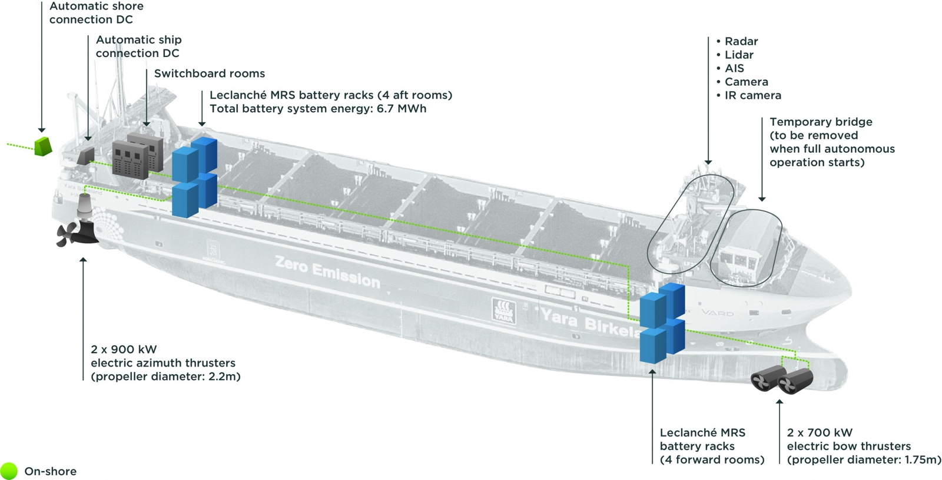

## Napęd

Brakuje informacji o jakichkolwiek detalach napędu. Nie wiadomo jaki tu jest silnik – prawdopodobnie indukcyjny, ale producent nie podaje żadnych danych

* **Dwa tunelowe stery strumieniowe** ze śrubami o średnicy 1,75 m, zasilane mocą 900 kW
* **Dwa pody azymutowe** ze śrubami o średnicy 2,2 m i regulowanym skokiem, zasilane mocą 900 kW

## Czujniki

Ogólnie taka łódź autonomiczna musi mieć multum czujników.

* Radary
* Lidary
* AIS
* Kamery
* Kamery podczerwone

# Trasa

Yara Birkeland ma docelowo kursować na trasie Porsgrunn (fabryka nawozów) - Brevik. Trasa ma długość 12 mil morskich, czyli ok. 22 km. Ma być w całości pokonywana bezobsługowo, choć na razie próbne trasy były wykonywane testowo z załogami.

Trasa statku będzie trudna. Kontenerowiec będzie musiał manewrować po wąskim fiordzie, płynąć pod dwoma mostami, a przy tym radzić sobie z prądem morskim i dużym ruchem statków tak handlowych jak i rekreacyjnych. Do tego będzie dokować w jednym z najbardziej ruchliwych portów w Norwegii. Załadunek i rozładunek kontenerów ma odbywać się automatycznie [13].

# Zalety

* **Pionier w dziedzinie autonomicznych łodzi.** Yara Birkeland to de facto pierwsza łódź autonomiczna dopuszczona do komercyjnego użytku. Jest więc zapleczem know-how dla kolejnych tego typu projektów.
* **Pokonywanie trasy, która zastąpi przejazdy 40 tys. ciężarówek rocznie**. Daje to ograniczenie emisji CO2 o 1000 ton rocznie. No i ograniczy ruch na drogach.
* **Bezobsługowość.** Dotyczy to tak przepływania trasy, jak i załadunku i rozładunku kontenerów, przynajmniej docelowo.
* **Szansa na ograniczenie liczby niebezpiecznych sytuacji.** Aktualnie, duża część rozbitych pokładów, awarii itp. wynika nie z zewnętrznych warunków, tylko z błędów ludzkich. Łodzie autonomiczne mają szanse wyeliminować te przypadki (i miejmy nadzieję, że nie wprowadzą nowych) [14].
* **Ograniczenie kosztów paliwa i załogi.** Nie ma konieczności kupowania ropy i płacenia obsłudze ze względu na autonomię. Roczne koszty eksploatacji spadają o około 90% względem porównywalnych jednostek [1].

# Wady

* **Długi okres rozruchu.** Łódź wypłynęła w pierwszą podróż jeszcze w 2021, ale przejdzie na tryb w pełni autonomiczny w 2022 albo nawet później. Nawet teraz jednostka jeszcze nie jest w pełni certyfikowana.
* **Problemy z przepisami prawnymi w razie ekspansji poza obszar Norwegii.** To, że w Norwegii może pływać po wodach terytorialnych łódź autonomiczna to jedno. Na przestrzeni wodnej innych krajów przepisy są inne i tego nie obejmują. No i w razie wypadku – kto podejmuje odpowiedzialność?
* **Mała ładowność i bardzo ograniczony dystans względem jednostek spalinowych.** Ładowność kontenerowców często wynosi ponad 20 tys. TEU, natomiast pokonywane trasy to kilkanaście tysięcy kilometrów.
* **Duża masa akumulatorów.** Gęstość energetyczna paliwa (oleju resztkowego lub napędowego) do łodzi z silnikami diesla to ok. 11,7 kWh/kg. W przypadku akumulatorów, najwyższe osiągane w praktyce gęstości energii to ok. 300 Wh/kg. Przy założeniu ładunku 18 tys. TEU, podczas miesięcznego rejsu łódź z napędem spalinowym potrzebuje mniej niż 5 tys. ton paliwa. Nawet mimo lepszej sprawności silników elektrycznych, łodzie z napędami elektrycznymi na podobny rejs potrzebowałyby akumulatorów o masie sięgającej 100 tys. ton - czyli niemal 40% swojej całkowitej ładowności
* **Wysoki koszt budowy i wdrożenia.** Yara Birkeland to projekt o budżecie 25 mln euro. Za podobny budżet można by wybudować dużo większy kontenerowiec spalinowy.